Diocesi di Assisi – Nocera Umbra – Gualdo Tadino
Laboratorio della Parola

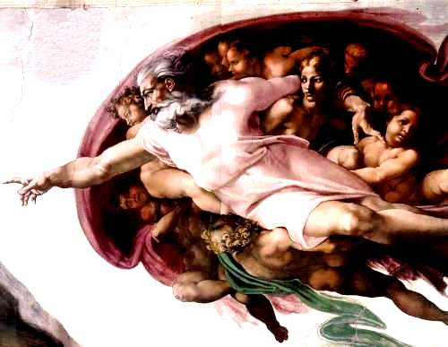

IMPARIAMO A LEGGERE
L’ANTICO TESTAMENTO

SCHEMI DI LEZIONE SULL’ANTICO TESTAMENTO
di
Don Oscar Battaglia

9. Il libro dei salmi

9.

IL LIBRO DEI SALMI

Note preliminari

Il nome: Psalmoi (termine greco), i Salmi si chiamano così perché erano «canti accompagnati dal Salterio» uno strumento musicale a corde molto antico. Gli ebrei chiamavano il libro «Tehillim» cioè lodi o inni.

Per la composizione del libro ci sono voluti quasi 10 secoli (dal 1200 al 200 a.C.); esso risulta da un insieme di 5 libretti riconoscibili dalle cinque benedizioni conclusive seguenti:
1° libretto = 1- 41 (Sal. 41,14) “Sia benedetto il Signore, Dio d’Israele da sempre e per sempre, Amen”.
2° libretto = 42-72 (Sal. 72,18-19) “Benedetto il Signore Dio d’Israele, egli solo compie prodigi. E benedetto il suo nome glorioso per sempre, della sua gloria è piena la terra. Amen,amen”.
3° libretto = 73-89 (Sal. 89,53) “Benedetto il Signore in eterno. Amen, amen”.
4° libretto = 90-106 (Sal. 106,48) “Benedetto il Signore, Dio d’Israele da sempre e per sempre. Tutto il popolo dica: Amen.”
5° libretto = 107-150 : La dossologia è costituita dall’intero Salmo 150

All’interno di questo Pentateuco della preghiera si notano collezioni diverse preesistenti:
1. Salmi 1-41 = Sono detti «Salmi-io» perché espressi per lo più in prima persona, oppure «Salmi di Davide» perché attribuiti a tale autore, o anche «Salmi di Jhwh» perché invocano Dio con questo tetragramma sacro.
2. Salmi 42-49 = Collezione attribuita ai «figli di Core», una corale levitica in servizio nel Tempio
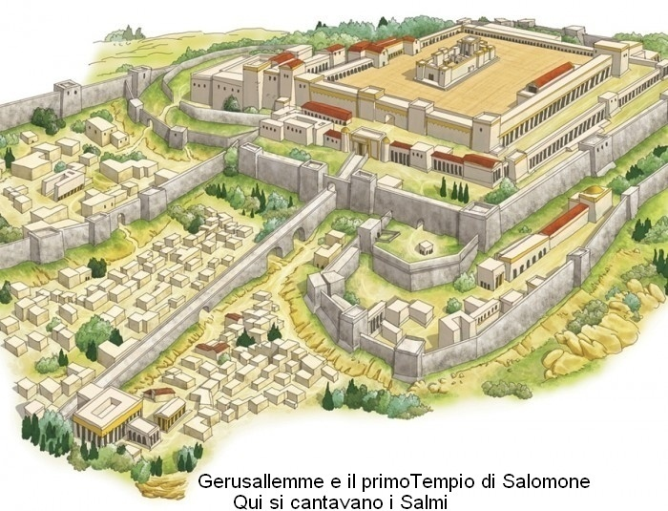
3. Salmi Alleluiatici chiamati così perché iniziano tutti con l’acclamazione «Alleluia!». Sono tre gruppi : * 113-118: «Hallel Egiziano» o «Hallel Pasquale»: Cantato all’inizio della cena pasquale;
* 135-136 = «Grande Hallel», cantato alla fine della cena pasquale
* 146-150 = «Piccolo Hallel» usato nelle feste
4. Salmi di Pellegrinaggio 120-134: un libretto ad uso dei pellegrini che salivano al tempio di Gerusalemme denominati «Canti delle Ascensioni» perché si vedeva il pellegrinaggio come un’ascensione verso il Monte Santo.

All’interno del Libro dei Salmi si notano ripetizioni e doppioni. Alcune volte si tratta di rielaborazioni per uso liturgico, o di adattamenti successivi. Sono doppioni: Sal. 14,1-6 = Sal. 53,2-6; Sal. 40,14-18 = 70,2.-6; Sal. 57,8-12 = 108,2-6; Sal. 60,7-14 = 108,7-14. Alcuni salmi composti da privati, come preghiera personale, furono adottati come canti comunitari (es 50,20-21).

La numerazione dei Salmi fa problema perché c’è diversità tra quella Ebraica del Testo Masoretico ( TM), da una parte, e la traduzione greca (LXX) e latina (VG) dall’altra:

TM | LXX – VG
1-8 | 1-8 nessuna variazione
9-10 2 Salmi separati | 9 unione dei Salmi 9-10
11-113 la numerazione è avanti di una unità | 10-112 la numerazione arretrata di una unità
114 –115 due Salmi distinti | 113 unisce i Salmi 114-115
116 unico salmo | 114-115 divisione del Salmo 116
117-146 la numerazione resta avanti di una unità | 116-145 la numerazione è indietro di una unità
147 unico salmo | 146-147 unità col Salmo 147
148-150 la numerazione torna pari | 148-150 stessa numerazione

La raccolta delle nostre Bibbie conta 150 Salmi come nel testo ebraico masoretico. Nella versione Greca dei LXX viene aggiunto un ulteriore Salmo, 151; nella versione antica Siro-Pescitta i Salmi sono addirittura 155.

Oltre ai 150 Salmi raccolti nel Salterio ci sono altri Salmi e Canti sparsi in altri libri della Bibbia. La rivelazione di Dio è un dialogo anche cantato, permeato di poesia, bello anche letterariamente. Alcuni di questi canti si trovano già raccolti nel Salterio, altri sono originali: 41 sono inseriti nel breviario alle Lodi di ogni giorno. Altri 12 Canti (Salmi) liturgici cristiani sono ricavati dal Nuovo Testamento: 3 dal Vangelo di Luca, 4 dalle Lettere di S. Paolo, 1 dalla prima Lettera di Pietro, 4 dall’Apocalisse. Continua così la bella tradizione di cantare la fede.

La parola di Dio diventa preghiera

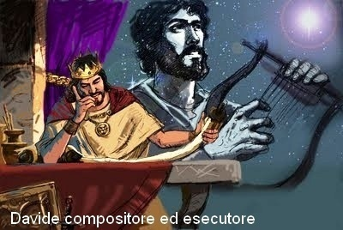
È impossibile ricostruire le singole tappe del libro. La maggioranza dei Salmi nasce in epoca monarchica (X-VI sec) ed è legata al culto nel Tempio di Gerusalemme.

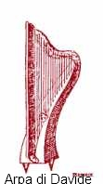
Davide appare come il primo cantautore e collettore di Salmi, sia a uso profano alla corte Saul (1Sam 16,17-23), sia a uso sacro intorno all’Arca dell’Alleanza (2Sam 6,5.15). Forse fu lui che introdusse il canto dei primi Salmi, quelli composti da lui stesso, nella liturgia ebraica, accompagnati da strumenti musicali come «la cetra, l’arpa, i tamburelli, i sistri e i cembali» (2 Sam 6,5).

L’istituzione di un gruppo stabile di cantori e musicisti nel Tempio salomonico si ebbe con le scholae cantorum levitiche che si dotarono di un libro di canto ufficiale. Esso risultò dalla raccolta selezionata di varie collezioni, ma anche da canti popolari composti da poeti improvvisati. Furono recuperati soprattutto i Salmi antichi composti già al tempo di Mosè, di Aronne nell’antico culto della Tenda del Deserto e nel lungo periodo dell’Esodo .

Composizioni nuove nacquero dalle scuole del tempio dirette da Coreh, Asaf, Eman. La musica che accompagnava i canti poteva essere creata da musicisti di professione o adattata da canti popolari diffusi.

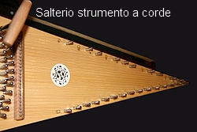
Nei Titoli dei Salmi (introdotti nel IV-III secolo a.C.) si trovano 5 tipi di informazioni :

- Il genere letterario del Salmo: Mizmor, Shir, Maskil, Thillah, Tefillah
- Il modo di esecuzione: gli strumenti di accompagnamento e le melodie usate
(Sal. 8. 22. 56)
- Uso liturgico: Sabato (Sal. 92), Pellegrinaggio (Sal. 120-134)
- Paternità del Salmo: 73 di Davide; 12 di Asaf; 11 di Chore; 1 di Mosè (Sal. 90); 2
di Salomone (Sal. 72.127); 49 rimangono anonimi (forse di origine popolare).
- Riferimenti storici: sulle circostanze di composizione del salmo; ci sono almeno 13
precisazioni (Sal. 3 .7.18.34.51.52.54.56.57.59.60.63.142.)

Come i nostri libretti di canti, le raccolte erano continuamente aggiornate.

La poetica dei salmi: Non è basata sulla quantità delle sillabe come la greca e la latina, ma sugli accenti delle parole in grado di creare un ritmo tonico (3+3; 3+2). La struttura in versi è binaria o ternaria con 2 0 3 emistichi per ogni versetto. La logica è quella del parallelismo: sinonimico, antitetico, completivo. Alcuni Salmi utilizzano il ritornello, un’antifona ripetuta che separa le strofe. Le strofe sono di varia lunghezza, strutturate su concetti, cesure melodiche, unità liriche, acrostici. È presente l’acrostico alfabetico per le parole d’inizio dei versetti (22. 25. 34. 111. 112. 145) o delle strofe (37.119); esso può risultare limitativo dell’ispirazione poetica, ma era usato per facilitare la memoria. Di questo tipo sono le prime 4 lamentazioni di Geremia.

Una grande scuola di preghiera

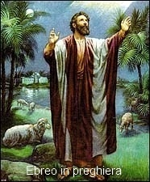
I salmi sono stati sempre una preziosa scuola di preghiera per gli ebrei prima e per i cristiani poi. Generazioni e generazioni di credenti li hanno recitati e cantati per nutrire la loro pietà per più di 3000 anni. Non sono preghiere composte a tavolino; sono invocazioni e lodi nate dalla vita concreta di ogni giorno di uomini e donne che hanno avuto sete e fame di Dio. Perciò abbracciano ogni ambito della vita personale e sociale. Ne sono testimoni i vari generi letterari nei quali si traducano le situazioni, i pensieri e i sentimenti. Di seguito i principali generi rappresentati nel Libro dei Salmi.

La lode: è scoperta di Dio nella storia e nella natura; è ammirazione gioiosa, entusiasmo di fede, è festa che si esprime con canti corali, con suoni di strumenti musicali, con danze gioiose. Gli ebrei chiamavano questa composizione poetica «Thehillah» (lode).

La riconoscenza: è sentimento di gratitudine che si esprime nel ringraziamento per i benefici e le grazie ricevuti da Dio; è racconto gioioso, è offerta del cuore, come scioglimento di un voto. Gli ebrei la chiamavano «Todah» che significa ringraziamento e potrebbe essere tradotto col nostro termine «eucaristia».

La fiducia: nasce dalla fede incondizionata e dona quella sicurezza che riposa nella onnipotente fedeltà (Hemet) e nell’amore misericordioso di Dio (Hesed).

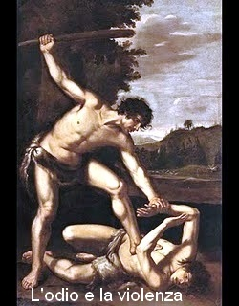
La supplica: è il grido che nasce da situazioni di dolore, come le malattie, la morte, le calamità naturali, le disgrazie, le guerre. Le persone che l’esprimono sono varie. Il malato grave che fa disperato appello a Dio, il solo che può guarirlo. Egli traduce nel Salmo l’angoscia, la paura della morte, il dolore fisico e morale, come la sua disperazione e la sua solitudine esistenziale. L’innocente perseguitato, che fa appello al Dio giusto giudice, perché non si fida dei tribunali umani, dove prevale la corruzione, la calunnia, l’invidia, la gelosia, la vendetta personale. Il peccatore assalito dal rimorso e oppresso dal peso delle sue colpe, dalla vergogna, dall’angoscia, ma anche spinto dalla confidenza in Dio, dalla sincerità del cuore desideroso di pace. Il povero che sperimenta la durezza della miseria materiale, della fame, della nudità, della mancanza di lavoro, della malattia, dell’assillo di una famiglia con figli da mantenere. Erano frequenti le calamità naturali, come la siccità e le cavallette, che spingevano sul lastrico tanti contadini costretti a vendere tutto e a mendicare. Le vittime delle guerre, tanto frequenti e distruttive, che vi trascrivono il loro spavento, la loro paura, le tragiche conseguenze di una strage, la distruzione totale, la crudeltà disumana patita, la tragedia di una fuga precipitosa, la disperazione, l’orrore della morte. Le vittime di calamità naturali come carestia, siccità, cavallette, nubifragi, malattie mortali come la peste, il colera, il vaiolo, il tumore maligno, le infezioni varie dovute alla mancanza di igiene. I vecchi (Sal. 6.71.102) che lamentano la loro solitudine, l’emarginazione, la nostalgia del passato, le amicizie perdute, i sospetti, i fantasmi della loro mente indebolita. Finalmente trova voce in questi salmi chi esperimenta il silenzio di Dio nella crisi di fede che produce angoscia, vuoto, impotenza (Sal. 22), e fa gridare a Dio: «Svegliati!»,« ascolta!», «volgiti!».

Spesso entra nella preghiera la politica secondo l’ordinamento monarchico allora in vigore: Il re era considerato rappresentante di Dio, garante della giustizia e del benessere del suo popolo, depositario delle promesse divine fatte a Davide. Sono proprio queste promesse ad essere ricordate in modo solenne nelle feste nazionali (Sal. 72.89), in occasione dell’incoronazione di un nuovo re (Sal. 2. 18.110) del suo matrimonio (Sal. 45), all’inizio di una campagna militare (Sal. 20.21), nel ringraziamento per la vittoria riportata sui nemici o per la guarigione da una malattia (Sal.118).

Argomento importante di preghiera era la città di Gerusalemme che ogni israelita considerava la sua città, perché lì era la casa del Signore, il palazzo reale, i seggi della giustizia. Perciò ogni pellegrinaggio annuale, con i suoi vari momenti, era un evento sacro programmato con amore e con gioia (Sal. 121.122); l’arrivo a Gerusalemme si traduceva in preghiere ricche di ammirazione e di gioia entusiastica (Sal. 87), in forte desiderio e impegno di conversione (Sal. 15. 24. 26.95), in esperienza di salvezza e di pace (Sal. 46).

Non può mancare di entrare nella preghiera la famiglia nei suoi momenti più solenni come le nozze (Sal. 127), la nascita di un figlio (Sal. 128), l’ospitalità (Sal. 133).

Insomma i Salmi fanno entrare la preghiera nella vita e la vita nella preghiera. C’é in essi un vero scambio confidenziale tra Dio e l’uomo: Il credente fa salire a Dio la sua preghiera di lode, di supplica, di ringraziamento e Dio fa scendere su di lui (singolo e comunità) la sua «Benedizione» che è salvezza, amore, protezione (Num 6, 24-27).

Tutto, proprio tutto, entra nella preghiera dei Salmi che sono una lezione di realismo: nessuna fuga , nessuna evasione è consentita. Il Salterio può essere paragonato a un organo dalle molte canne diverse: esse suonano singolarmente per bellissimi canti personali, e insieme per un magnifico concerto.

I Salmi erano la preghiera di Gesù

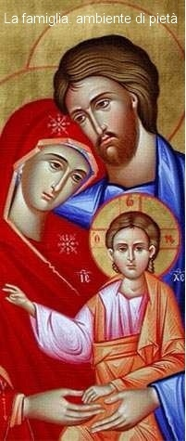
Siamo alle fonti della preghiera cristiana: Qui Gesù uomo ha imparato a pregare e ha pregato con la sua famiglia e con i suoi discepoli. Un bambino ebreo viveva immerso nella preghiera, sia in casa che in sinagoga. In Palestina si pregava molto: ogni circostanza della vita era consacrata dalla preghiera ricavata dai Salmi. Molti conoscevano i Salmi a memoria, perché usati nella scuola sinagogale come abbecedario, in famiglia come preghiera comune, nel Sabato come canto solenne, nelle feste annuali, nei pellegrinaggi come preghiera di un popolo intero. I Salmi erano usati in ogni circostanza della vita: al mattino, alla sera, prima dei pasti, per le nozze come benedizione agli sposi, per la nascita di un figlio, nel lutto, nel dolore, nella malattia, per la morte di una persona cara. Spesso i Salmi venivano canterellati nelle botteghe degli artigiani o cantati a voce spiegata nei campi come accompagnamento sonoro al lavoro. Si usavano melodie popolari o arie imparate nei pellegrinaggi annuali. Gesù deve averli sentiti cantare in casa da Giuseppe e da Maria. A quel canto si univa anche lui.

I Salmi erano infatti la preghiera quotidiana scandita 3 volte al giorno insieme allo Shema Israel (il credo) con la faccia rivolta a Gerusalemme. Le indicazioni sono conservate nel Talmud che elenca le lodi quotidiane al Dio creatore (Sl 24.48. 82.94.81.93.92), i Salmi prescritti nel sabato, quelli delle grandi feste e quelli da recitare nelle più diverse circostanze della vita. Ci sono più di 100 citazioni di Salmi nei vangeli ad indicare come Gesù e gli apostoli ne fossero imbevuti. Il linguaggio ne è impregnato e sta ad indicare la familiarità che Gesù aveva con la preghiera del suo popolo. Non meraviglia che egli chiuda la sua vita sulla croce con il riferimento a due salmi: il 22 e il 31. Il primo esprime la sua inaudita sofferenza: «Dio mio, Dio mio, perché mia hai abbandonato?» (Mt 27,44); il secondo esprima tutta la sua confidenza in Dio: «Padre, alle tue mani affido il mio spirito» (Lc 23,46).

Da Gesù la pratica di pregare con i Salmi passò alla Chiesa. Ai discepoli raccolti nel cenacolo la sera di Pasqua «Aprì la mente all’intelligenza delle Scritture dicendo: Bisogna che si compissero tutte le cose scritte su di me nelle Legge di Mosè, nei profeti e nei Salmi » (Lc. 24,44s). Con queste nuova comprensione dei Salmi e delle altre Scritture i primi cristiani frequentarono il Tempio e le Sinagoghe. E quando la Chiesa si staccò dalla Sinagoga, continuò ad usare i Salmi nelle riunioni liturgiche. Paolo ha più volte esortato i cristiani così: «Quando vi radunate uno ha un Salmo, un altro ha un insegnamento, uno ha una rivelazione» (1Cr 14,26); «Ammaestratevi e ammonitevi con ogni sapienza, cantando a Dio di cuore e con gratitudine Salmi, inni e cantici spirituali» (Col 3,16); «Siate ricolmi dello Spirito intrattenendovi a vicenda con Salmi, Inni e cantici spirituali, cantando e inneggiando al Signore con tutto il vostro cuore» (Ef 5,18-19). Giacomo scriveva ai suoi lettori che partecipavano alle liturgie domestiche: «Chi tra voi è nel dolore, preghi; chi è nella gioia canti Salmi» (Gc 5,13 ).

S. Agostino insegnava che nei Salmi è Cristo che prega in noi come capo della Chiesa, che prega per noi come Sommo Sacerdote, prega con noi come fratello ed è pregato da noi come Dio. In questa prospettiva cristologica, che vede Gesù come orante nei Salmi, si sviluppò la liturgia salmodica nella Chiesa. All’inizio si usava l’intero salterio in lettura successiva: molti monaci sapevano a memoria i 150 salmi e li ruminavano per tutto il giorno consacrandovi il loro lavoro in modo da tener occupate le mani e la mente. S. Pier Damiani ci racconta che un eremita riusciva a recitare l’intero salterio anche nove volte al giorno. Con l’avvento dei Monasteri i Salmi furono distribuiti in varie ore del giorno e della notte. Cassiano ( Cof. Ist.), Palladio (Storia Lausiaca). Pacomio (La Regola) ci forniscono precise informazioni in proposito. Nei loro monasteri di Betlemme, Girolamo e Paola cantavano i Salmi nel testo originale ebraico.

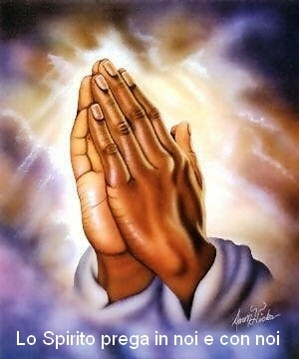
I salmi: preghiera ispirata

Eliminiamo subito un pregiudizio diffuso in alcuni ambienti ecclesiali: Perché dobbiamo pregare con formule vecchie di millenni, spesso estranee alla nostra cultura e al nostro linguaggio? Non sarebbe meglio usare preghiere nuove e più attuali? Inoltre, perché devo pregare con un salmo di dolore, quando io sono nella gioia e viceversa?

La risposta alla prima domanda è che I Salmi non sono preghiere qualsiasi, sono preghiere ispirate, cioè composte da Dio per gli uomini di tutti i tempi. Il Signore ci ha insegnato a pregare (Lc 11,1), usando tutta la sua capacità pedagogica senza limiti, come un padre insegna al suo figlio. Le preghiere insegnateci dai nostri genitori conservano un grande valore nella nostra vita di adulti.

La risposta alla seconda domanda è che i Salmi nella liturgia sono la voce orante del popolo di Dio; noi preghiamo a nome di tutti gli uomini e specialmente a nome della Chiesa. Prestiamo perciò voce e sentimenti con carità cristiana ha chi ha bisogno in quel momento di solidarietà, ci spogliamo del nostro individualismo e assumiamo le gioie e i dolori degli altri da fratelli.

Preghiera ispirata vuol dire preghiera in dialogo nel senso che i Salmi ci insegnano a parlare con Dio evitando monologhi immaginari illusori. Qui l’iniziativa è tutta di Dio perché «lo Spirito viene in aiuto della nostra debolezza, dal momento che nemmeno sappiamo che cosa sia conveniente domandare, ma lo spirito stesso intercede con insistenza per noi, con gemiti inesprimibili; e colui che scruta i cuori sa quali sono i desideri dello Spirito, poiché egli intercede per i credenti secondo i disegni di Dio» (Rm 8,26). Insomma i Salmi ci mettono alla scuola di Dio per imparare che cosa dire e come dirlo. Nel dialogo la prima e l’ultima parola sono di Dio. E’ sbagliato credere che la preghiera faccia cambiare idea a Dio; la preghiera ci sintonizza con la volontà di Dio e fa cambiare idea a noi, se siamo fuori rotta. La sua efficacia passa per il cuore di Dio e rafforza la sua volontà salvifica nei nostri confronti. Nella preghiera Dio chiede la nostra collaborazione per nutrire e rafforzare la nostra fede.

I Salmi sono una preghiera completa perché lo Spirito crea in noi un rapporto personale e immediato con Dio, a tu per tu con lui in Gesù nostro capo e mediatore. S. Agostino poteva dire che «Dio riconosce in essi la sua voce e quella del Figlio». Dio dialoga con noi in maniera informale, immediata; noi non parliamo solo a Dio ma parliamo con Dio in maniera spontanea e nel modo giusto. Dio diventa persona concreta, vicina, quasi umana. Poche preghiere riescono a dare il senso di Dio dentro l’esistenza come il Salmo 139. Qui Dio è rimesso al centro della vita, non è mai un tappabuchi, non si ricorre a lui solo nell’angoscia, nel dolore, nella disperazione, ma anche nel benessere, nella gioia, nelle circostanze più concrete della vita che vanno dalla giovinezza alla vecchiaia.

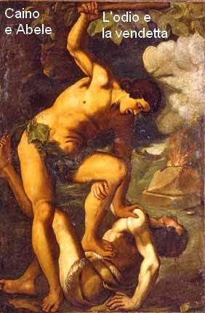
I Salmi ci insegnano che con Dio si può e si deve parlare di tutto, non ci sono tabù. Egli è amico e Padre, che conosce già tutto, prima che nasca nel nostro pensiero; con lui non si può fingere (Sal. 139,1-4). Sta tutto qui il senso dei Salmi imprecatori che rivelano una morale ancora incompleta, barbara, guerriera, rozza, lontana dalla sensibilità evangelica, la morale di 3000 anni fa, quando vigeva ancora la legge del taglione, quella dell’occhio per occhio e dente per dente, abolita da Gesù (Mt 5,38-48). Quei Salmi nati dall’odio, dal rancore, dal desiderio di vendetta, rivelano l’esigenza e il coraggio della sincerità assoluta. L’orante dice a Dio ciò che pensa e ciò che sente, senza vergogna; non si nasconde dietro l’ipocrisia di chi finge di amare e perdonare. Dio sa bene ciò che passa nel cuore esasperato e devastato dal dolore e dall’odio, perciò a lui si può parlar chiaro, sempre lasciandogli il compito di fare giustizia e correggere gradualmente i nostri sentimenti e i nostri desideri. La liturgia cristiana ha purificato tutti i Salmi che contengono maledizioni e sentimenti di vendetta, lasciando cadere le espressioni in contrasto con lo spirito evangelico. Ciò che ancora resta, e può fare scandalo, ha la funzione di filtro per verificare i nostri sentimenti personali; quelle espressioni dure ci invitano a controllare se siamo ancora nella barbarie o siamo approdati all’amore cristiano. In tal caso sta a noi rileggere quei versetti traducendoli in sentimenti di carità, ricordandoci che noi cristiani possiamo aver avversari, ma non nemici.

Tutta la vita diventa preghiera
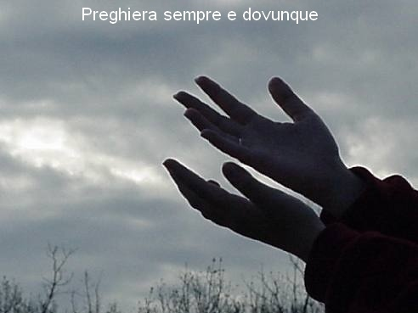
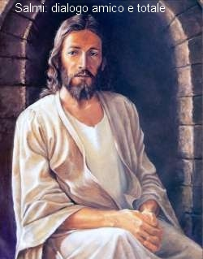
Resta il fatto che i Salmi possono essere utilizzati per ogni momento delle vita personale e sociale, per tutto in essi c’è una preghiera. Ci sono preghiere per iniziare al mattino la giornata (Sal. 5,4; 57,9 ); ci sono preghiere per chiuderla alla sera (Sal. 4, 8s; 91,1s.). C’è un Salmo per ognuno dei sentimenti e delle circostanze che attraversano la vita: la gioia, l’entusiasmo, il dolore, l’angoscia, le insidie, i pericoli, gli amici, i nemici, la famiglia, i figli, la casa, il futuro incerto, la giovinezza, l’età matura, la vecchiaia, la morte, l’oltretomba, il silenzio, il chiasso, la solitudine, la compagnia. Anche tutte le dimensioni della vita sociale hanno il loro Salmo adatto, come la vita comunitaria e nazionale con le sue istituzioni, le sue feste, i pellegrinaggi, la guerra, le calamità naturali, la vittoria, le sconfitte, le relazioni internazionali con i popoli amici e nemici. Il cosmo vi trova posto con gli animali domestici e selvatici, col bestiario mitologico come i mostri marini (74,14, 148,7), il Leviatan (104,26) e Raab 81,11), gli alberi, la vegetazione, i fiori, i frutti, il sole, la notte stellata, la luna, la creazione tutta come opera di Dio.

Israele vi ha pregato come popolo di Dio e come popolo sacerdotale col peso della mediazione per il mondo. Intere generazioni hanno pregato, sotto la guida di profeti, poeti, sacerdoti, re, sapienti. Dio ha nutrito con la su ispirazione la preghiera della sua gente. Tutto questo è passato oggi alla Chiesa.

I generi letterari dei salmi

Per scoprire la varietà di preghiera racchiusa nel Salterio, dobbiamo esaminare i suoi generi letterari. Il libro contiene molti tipi di preghiera in una gamma sorprendente di contenuti e di espressioni. Ce n’è per tutte le necessità e per tutti i gusti; un giardino dove crescono fiori di ogni forma e colore. Proviamo a passare in rassegna i generi letterari più rappresentati senza la pretesa di esaurirli in una breve sintesi.

1. Le lodi di Dio
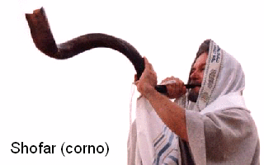
Fra i salmi più numerosi (dopo le Suppliche) spiccano le lodi di Dio, gli inni; sono circa 30. Questo genere di salmi fu ritenuto tanto importante da dare il titolo all’intero libro chiamata appunto «Tehillim» (Lodi). Nel gruppo possiamo distinguere gli inni al Dio Creatore e gli inni al Dio Salvatore. I primi celebrano l’opera di Dio nella creazione, i secondi cantano l’opera di Dio nella storia. Alla base ci sono 2 verbi: Hallal (lodare) e Barak (benedire). Sono canti gioiosi spesso accompagnati dagli strumenti musicali elencati dal salmo 150 (corni, arpe, cetre, tamburelli, flauti, cimbali), da danze e acclamazioni popolari (Teru’ac [Urraah!] Alleluia , Hoshanna). Sono preghiere allo stato puro perché disinteressate: non si chiede nulla, si scopre, si narra, si descrive; è contemplazione pura, libera, gioiosa, entusiasta, che nasce da amore e ammirazione per il Dio Altissimo; è meraviglia verso ciò che di bello ha saputo fare Dio per l’uomo; è riconoscenza per i suoi benefici. Le lodi più usate sono i Salmi 8. 19. 29. 33. 46. 65. 92. 104, 105. 106. 111. 113. 114. 117. 135. 136. 145. 147. 148. 150.
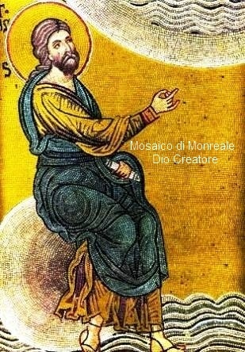
Spesso sono veri Cantici delle creature e autentiche confessioni di fede; sono ascolto e visione del creato come prima parola di Dio all’uomo. La creazione è l’opera dell’ amore di Dio per l’uomo (Al centro ci sono Dio e l’uomo : Gen 1-2). Dio vi manifesta la sua potenza, la sua fantasia creativa, il suo amore. Tuttavia il Dio della Bibbia non è il Dio del cosmo, ma il Dio della storia; la creazione è il suo primo intervento nella storia; Dio stesso è chiamato «Lode d’Israele» (Sal. 22,4) o «Dio della mia lode» (Sal. 109,1). S. Francesco deve essersi ispirato al salmo 148, il primo cantico delle creature della storia. Il salmo 65 ci dice che la lode è ineffabile, perché nessuna parola è adeguata ad esprimerla; tuttavia è bello dar lode al Signore secondo il Sal. 92. La lode nasce spontanea dall’ammirazione, ci dice il Sal. 8, tanto che anche un bambino ne è capace. Il Sal. 29 è un «Gloria in Excelsis Deo» nato davanti ad un maestoso temporale; il Sal. 104 è un arazzo multicolore armonioso delle creature di Dio, che suscita ammirazione, adorazione, riconoscenza.

Se la creazione è la prima opera di Dio la storia è il suo terreno di azione continua. Il primo credo d’Israele è un elenco di opere salvifiche messe in atto dal Dio dei padri, il Dio di Abramo, di Isacco e di Giacobbe (Dt 26,5-9). E’ ripreso poeticamente dal Sl 114, uno dei sei salmi dell’«Hallel egiziano» (Sl 113-118) che cantano le meraviglie divine dell’Esodo. Il Sl 81 è tipico della festa delle capanne, la più allegra e chiassosa delle feste ebraiche. Il Sl 136 è il «grande hallel» che concludeva la cena pasquale; è ritmato in forma quasi monotona da un ritornello per ogni versetto, che suona così: «perché il suo amore è per sempre». Tutto è frutto dell’amore di Dio (Hesed), che con la pasqua di Cristo ci amò fino alla fine, senza limiti di tempo e spazio.

2. Salmi di ringraziamento
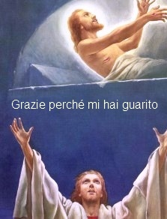
Si distinguono dagli Inni per il motivo del ringraziamento personale o comunitario unito alla lode. Si tratta sempre della riconoscenza per un beneficio ricevuto: una guarigione, una liberazione, una vittoria, la cessazione di una calamità. Spesso il ringraziamento è posto a conclusione di un racconto che fa rivivere in modo plastico e vivace la situazione di dolore, perciò può confondersi con una supplica. Sicuri Salmi di ringraziamento sono: 4.9.18.30.32.40.41.48. 66.67.76.107.116.118.124.138. Essi sono inseriti per lo più nella liturgia della «Todah», cioè del «ringraziamento», una cerimonia pubblica che poteva interessare i privati e il re.

Possiamo ricostruirla dagli stessi salmi: Iniziava alle porte del tempio col solenne ricevimento da parte dei sacerdoti, che si congratulavano con l’interessato chiamandolo «beato» (Sal. 32 .41). Il Salmo 118 inizia con una benedizione: «Benedetto colui che viene nel nome del Signore. Vi benediciamo dalla casa del Signore» . Naturalmente l’interessato era vestito a festa ( Sal. 30,12), era circondato da amici e parenti, con in mano offerte votive (Sal. 66,13-15). A questo punto si aprivano le porte interne e si formava il corteo che circondava l’altare dei sacrifici; ce lo descrive il salmo 118: «Apritemi le porte delle giustizia, vi entrerò per ringraziare al Signore. E’ questa la porta del Signore , per essa entrano i giusti. Odinate il corteo con rami frondosi fino ai lati dell’altare». Davanti al Santuario tutti si prostravano, poi l’interessato prendeva la parola per raccontare la sua storia di dolore e di gioia. Questi discorsi commemorativi sono presenti in tutti salmi di ringraziamento. Poi si offriva il sacrificio di ringraziamento o di comunione col relativo banchetto sacro come è prescritto in Lv 3, e come è descritto dal Sal. 116, 12-28.
3. Salmi di fiducia
La fiducia è alla base di ogni preghiera: Non c’è preghiera dove non c’è fede, come confidenza in Dio del quale fidarsi e al quale affidarsi. Le Lodi non chiedono nulla, esprimono solo il senso profondo di Dio nella vita; i salmi di ringraziamento confessano la sua amorevole provvidenza in casi singoli; i salmi di fiducia nascono dalla certezza dell’amore di Dio per l’uomo e per tutte le creature. Di Dio tutti si possono fidare ciecamente, egli è «Aman» (sicurezza stabile) e «Hemet» (fedeltà): questi attributi percorrono tutti i Salmi. L’amore di Dio celebrato in questi salmi è un Amore materno fatto di tenerezza e di attenzione come nel Sal. 131; di amore paterno fatto di comprensione, di pietà , di perdono, come nel Sal. 103; di amore del Pastore per le sue pecore conosciute, guidate, accudite come nel Sal. 23. Altri Salmi di fiducia sono: Sal.2.11.16.27.46. 62.85.88.115.125.126.139. Proviamo ora a commentarne brevemente solo alcuni:
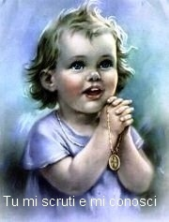
Il Sal. 131; è un canto limpido, delicato, affettuoso, ricco di fede istintiva e di tenerezza spontanea. Domina l’immagine del bambino in braccio a sua madre. Immagine di sicurezza, di riposo, di serenità di pace pur nel silenzio carico di affetto. Qui la fiducia nasce dal sentimento della piccolezza propria di un bambino secondo lo spirito del vangelo (Mt 11,25.28). La vera fiducia demolisce montagne di superbia, spiana le strade più dissestate della vita, coltiva la spiritualità degli «anawim», i poveri e i miti.

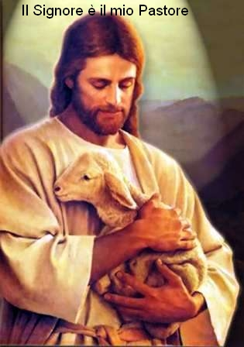
Un altro salmo di fiducia molto conosciuto è il Sal. 23, «il canto del pastore». Quella del pastore è un’immagine divina molto usata (Lc 15,4-7; Gv 10,11). Il salmo è nato forse durante un pellegrinaggio a Gerusalemme, perché evoca i rischi del cammino tra wadi pericolosi e assalti di briganti (Lc 10,25-37) e nel totale affidamento a Dio come il Sl 121. E’ una bellissima dichiarazione di fede e di confidenza che danno sicurezza.
Entrano in questa atmosfera di grande fiducia due salmi carichi di amore e di stupore: il Salmo 103 e il Salmo 139. Il Salmo 103 è una benedizione che celebra l’amore incondizionato e fedele di Dio. L’autore concatena frasi meravigliose e sorprendenti per descrivere la misericordia di Dio che dona fiducia e speranza per tutta la vita. Il Salmo 139 è una meditazione gioiosa, un capolavoro di colloquio vivace dell’uomo con Dio intessuto di adorazione, di ammirazione e di stupore. Tutta la vita dell’uomo, nel suo iter storico, è sotto gli occhi di Dio. I cieli, l’aurora, il mare, gli inferi le tenebre, la luce non impediscono a Dio di stendere la sua mano per proteggere e salvare l’uomo. Tutto è al suo servizio. La storia di ogni uomo è seguita con amore da Dio dal grembo materno alla tomba. Mistero insondabile del progetto di Dio che tutto conosce.

I salmi di supplica

Nella Bibbia sono chiamati : Tephillim (Lamenti, richieste, suppliche). Sono i più numerosi, circa un terzo del Salterio (circa 50), forse perché nella vita ci sono più dolori che gioie, più bisogni che soddisfazioni. Essi traspirano un realismo senza illusioni o fughe alienanti. Sono preghiere ricche di immagini, di sentimenti, di espressioni vivaci e tragiche. I Salmi di questo genere sono di carattere individuale e di carattere comunitario; abbracciano la situazioni più varie della vita. Di carattere privato sono i Salmi 5. 6. 7. 13. 17. 22. 25. 28. 31. 38. 39. 42. 43. 51. 54. 55. 56. 57. 59. 61. 63. 64. 69. 70. 71. 86. 88. 102. 109. 120. 123. 130. 140. 141. 142. 143; di carattere pubblico comunitario sono i salmi 44. 58. 60. 77. 79. 80. 83. 85. 90. 108. 137.
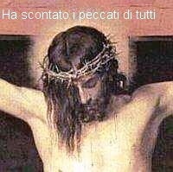
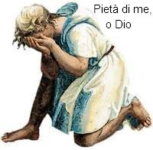
I Salmi individuali lamentano prima di tutto lo stato di malattia grave: Spesso questa portava alla morte, incuteva spavento. Il dolore e la paura sono descritti con immagini vive di tristezza, di debolezza, di sconforto (Sal. 6,4-8). Ne risulta un forte grido (in eb, Qinah). La sintomatologia è figurata, e quindi risulta difficile la diagnosi (Sal. 22). Le malattie gravi più frequenti erano la peste, il colera, il vaiolo, il tumore, le piaghe e le ferite infette e purulente, le epidemie varie che la medicina del tempo non riusciva spesso a curare. Secondo la concezione del tempo esisteva uno stretto collegamento tra malattia e peccato, perciò la prima cura era chiedere perdono a Dio o protestare a lui la propria innocenza (Sal. 38). Gesù ha usato il Sal. 22 in lingua aramaica come preghiera sulla croce per esprimervi tutto il suo strazio, ma anche la sua immutata fiducia in Dio.
Altro grosso rischio per la vita di una persona erano i processi ingiusti usati spesso per eliminare persone scomode, per ricatti e vendette, per interessi personali. Bastavano due testimoni falsi per mettere in seri guai un uomo. La legge mosaica era molto severa e spesso prevedeva la pena di morte. Il processo si svolgeva o alle porte della città, dove c’era spazio sufficiente, o nell’aula regia (Sl 127,5; 5,4; 142,5), sempre però era accompagnato da grida assordanti (7,7). Quando non era possibile stabilire la colpevolezza si ricorreva a Dio col giudizio ordalico nel tempio. In questi salmi dal clima arroventato sono inserite le imprecazioni e le maledizioni del nemico. Le più crude sono state eliminate dall’ufficiatura cristiana per ragioni evangeliche e pastorali. Due Salmi (83 e 109) sono stati eliminati del tutto dalla preghiera cristiana, altri sono stati depurati.

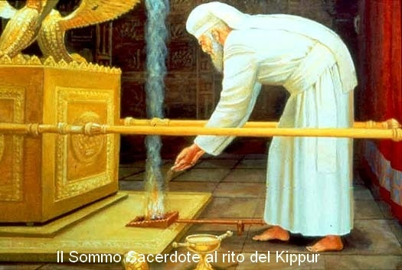
Le suppliche nazionali sono preghiere che nascono in occasioni di guerre, di invasioni, di calamità naturali come carestia, le cavallette, la siccità, i nubifragi, il terremoto distruttivo, le malattie infettive. Per lo più sono inserite in una liturgia penitenziale celebrata nel tempio con concorso di popolo; in 2° Cron. 20,1-20 c’è la relazione più dettagliata: Si proclamava un digiuno nazionale e un raduno di popolo (uomini, donne e bambini) nel tempio. Il re presiedeva la preghiera (come nel Sal. 44), seguiva l’oracolo profetico come risposta di Dio alle preghiere del suo popolo (Sal. 60,8-10 ;108,9-10; 85,9-14 ), tutto si concludeva con la prostrazione e la lode per l’aiuto promesso.

Spesso la preghiera è accorata fin dall’invocazione iniziale (Sal. 60. 74. 79). I motivi della supplica sono storici:« Dio con i nostro orecchi abbiamo udito, i nostri padri ci hanno raccontato, l’opera che hai compiuto ai loro giorni (44.74). La descrizione della situazione è sempre drammatica (Sal. 80. 74). Segue sempre la richiesta di perdono: « Non imputare a noi le colpe dei nostri padri, presto ci venga incontro la tua misericordia, perché siamo troppo infelici» .

Le richieste di perdono attraversano tutta la Bibbia insieme alla confessione della colpa; si fa spesso appello alla misericordia di Dio con accenti vivi: «Signore, non punirmi nel tuo sdegno, non castigarmi nel tuo furore, pietà di me, Signore» (Sal. 6. 38. 51.130. 143). Il perdono è legato anche ad una liturgia specifica che durava 10 giorni, da Capodanno (Rosh Hashannah) al giorno dell’Espiazione (Yom Kippur), dal 1 al 10 di Tisri; giorni « memorabili» (noraim), giorni di conversione e di pentimento. «Dio scendeva allora dal suo trono di giustizia e sedeva sul trono della misericordia». Il rituale dello Yom Kippur è descritto in Lv 16,1-34.

Alle radici del pentimento c’è senso forte del peccato, la coscienza delle proprie colpe viste come distacco da Dio, ribellione alla sua volontà, disordine interiore. Esso affonda le sue radici nella fragilità nativa dell’uomo ferito dal peccato originale (51) e poiché Dio «sa di che siamo plasmati, ricorda che noi siamo polvere» ( Sl 103,14) e che «nessun vivente davanti a lui è giusto» (Sl 143,2), è sempre disponibile al perdono (Es 34,5-7). Il Sl 103 canta tutto questo in maniera stupenda, come il Sl 51, dove Davide ha profuso tutta la sua pietà.

I Salmi di pellegrinaggio
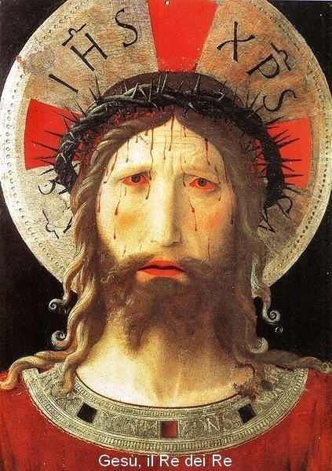
Quindici Salmi (120-134) hanno nel titolo la dizione : «Salmi delle ascensioni», in ebraico ««Ma’alot» (gradini). Si tratta di un libretto di canti ad uso dei pellegrini verso Gerusalemme. Trattano temi fondamentali di fede, di speranza messianica, di etica: Una catechesi da viaggio cantata. Non tutti però hanno per tema il pellegrinaggio e la città santa; del resto non tutti i canti Sion fanno parte di questa raccolta. Ecco quelli più specifici che hanno in tema il pellegrinaggio dall’inizio alla conclusione: Sl 15. 23. 24. 26. 81. 84. 87. 91. 95. 100. 121. 122. 134. Essi cantano l’amore dei pellegrini per la città santa e il suo tempio. Il pellegrinaggio era un dovere sancito dalla Legge Mosaica (Torah) nelle tre feste annuali di Pasqua, Pentecoste e Festa delle Capanne: «Tre volte l’anno ogni tuo maschio comparirà alla presenza del Signore Dio» (Es 23,17; 34,23; Dt 12,5; 16,16). Anche Gesù salì più volte a Gerusalemme da quando ebbe 12 anni (Lc 2,41-50); nel suo ministero venne poi per la Pasqua (3 volte in Gv), per la Pentecoste (Gv 5), per le Capanne (Gv 7) per la Dedicazione del tempio (Gv 10).
Il pellegrinaggio era una sincera ricerca di Dio (un «vedere il volto di Dio») nei luoghi privilegiati della sua presenza. Era il ricordo dell’Esodo (con la sue feste); era simbolo del cammino spirituale della vita verso la vera casa di Dio (Eb 11,13), anticipazione dell’incontro escatologico (1 Pt 1,17; 2,11).

Con i Salmi possiamo ricostruirne i vari momenti: la preparazione (Sal. 121), l’ annuncio dell’araldo (Sal. 122); il viaggio (Sal. 84. 23); l’ arrivo in città contemplata e amata (Sal. 48. 87); la liturgia di ingesso nel Tempio (Sal. 15. 24); il godimento della casa di Dio tanto desiderata (Sal. 84); finalmente la partenza col saluto di addio ricco di auguri (Sal. 122).

I Salmi messianico regali
La preghiera dei Salmi non tralascia nessuna manifestazione di vita sia privata che nazionale. Un posto importante quindi occupano le preghiere per lo stato rappresentato dal Re. Contrariamente ai popoli vicini il re non era considerato un essere divino, egli non sostituiva Dio, lo rappresentava. Dio non rinunciava ad essere il vero re del suo popolo, il re doveva rispondere del suo agire a Dio stesso che puniva soprusi, ingiustizie, infedeltà. Alcuni Salmi celebrano Dio unico e vero re d’Israele e del mondo. Per lo più sono inni che venivano cantati nelle processioni all’interno dei cortili del Tempio mentre veniva trasportata l’Arca, sgabello dei suoi piedi. Possiamo riconoscerne alcuni specifici come il Sl 47 il 93 , il gruppo dei Salmi 95-99.
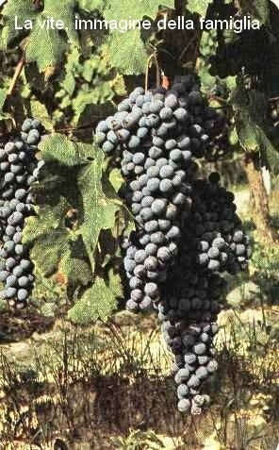
La maggior parte dei salmi regali però cantano il re figlio di Davide. Con un patto solenne Dio aveva garantito la perpetuità della discendenza (zera’) davidica sul trono di Gerusalemme, divenuta, da allora, città regale (2 Sam 7,8-16). Questo patto è ricordato nei salmi 89 e 132. In base a quel patto-promessa ogni discendente di Davide era considerato un Messia potenziale, colui che avrebbe fondato il Regno definitivo di Dio. Gli apostoli e le prime generazioni cristiane hanno applicato questi salmi a Gesù, come il Sal. 2, che canta la risurrezione e l’intronizzazione di Cristo (At 4,25-28; 13,33; Eb 1,5; 5,5) e il Sal. 110 citato dallo stesso Gesù (Mt 22,44; At 2,33-35; Eb 1,13; 10,12-13; 1 Pt 3,22).

In questi salmi si celebra per lo più la persona sacra del re e le circostanze più importanti della sua vita, come il giorno della sua incoronazione regale (Sal. 2. 21. 72 ), quando il nuovo re pronunciava il discorso della corona col programma di governo (Sal. 101). Il popolo allora formulava i suoi auguri sotto forma di preghiera intensa e chiassosa come è nel carattere degli orientali (Sal. 132). La stessa preghiera popolare veniva cantata per il re che usciva in guerra (Sal. 20); tutti erano consapevole dei pericoli cui andava incontro, perciò gridavano:« ti protegge il nome del Dio di Giacobbe. Ti mandi l’aiuto dal suo santuario e dall’alto di Sion ti protegga. Salva il re, Signore! Rispondici quando ti invochiamo». Dopo la vittoria riportata dal re di nuovo la comunità sin radunava per ringraziare (Sal. 144). Ma la vera grande festa regale si scatenava nel giorno delle nozze. Il Salmo 45 che è un canto aulico di corte, un augurio formulato in forma adulatoria.

Salmi di benedizione familiare
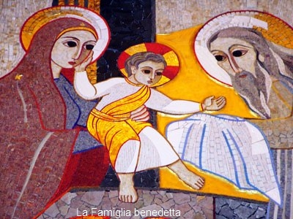
Era consuetudine degli uomini della Bibbia benedire la famiglia in diverse circostanze, come per il matrimonio, per la nascita di un figlio, per un anniversario, per una visita di amicizia o di cortesia, per la morte di una persona cara. La benedizione non era un semplice augurio, o desiderio, e nemmeno semplice preghiera di intercessione, era comunicazione dell’energia divina ereditata dai padri in forza dall’Alleanza. Era considerata un dono divino concreto di vita, di grazia, di protezione divina, di pace, era presenza amorosa di Dio nella vita. Benedire si diceva in ebraico «Barak», che a sua volta derivava da «Berek» , cioè «le ginocchia» paterne sulle quali veniva posto un bambino appena uscito dal grembo della madre: Quella vita era la più grande benedizione di Dio per una famiglia. Uscita dalla famiglia di Abramo e di Isacco (Gn 27,27-29), la benedizione entrò nel Tempio comunica-ta dai sacerdoti (Num 6,23-27; Sl 115,12), entrò poi nelle relazioni umane più varie (Sal. 134,3).

I Salmi di benedizione familiare non sono molti, ma sono belli: c’è la benedizione degli sposi per le nozze (Sal. 127), c’è la benedizione della famiglia in occasione di una nuova nascita (Sal. 128), c’è la benedizione che lascia l’ospite come ringraziamento e soddisfazione al momento della sua partenza (Sal. 133), c’è la benedizione scambievole degli esiliati al momento della liberazione(Sal. 124).

